
Jesenji semestar, 2023/24
PREDMET: CS323 – C/C++

Projektni zadatak
Kviz „Milioner“ - C

Ime i prezime: Jovan Pavkovic
Broj indeksa: 4442
Datum izrade: 06.05.2024

- Uvod
Konzolna aplikacija predstavlja igru „Milioner“ gde će se igraču listati pitanja jedno po jedno i za svaki tačan odgovor će dobijati određenu sumu novca i prelaziti na sledeće pitanje. Igrač će imati mogućnost na 3 pomoći. Pomoć prijatelja, publike i šansu 50/50. Kako igrač daje tačne odgovore, pitanja će biti sve teža i teža. Moći će u svakom trenutku da odustane i završi igru sa osvojenom sumom. Pitanja i odgovori će se čitati iz fajla. Nakon završetka igre igrač se čuva u fajl.
- Struktura
Aplikacija se sastoji iz „main“ fajla gde je smeštena cela logika i implementacija programa. Podaci se čuvaju u „.txt“ fajlovima.
- Demonstracija
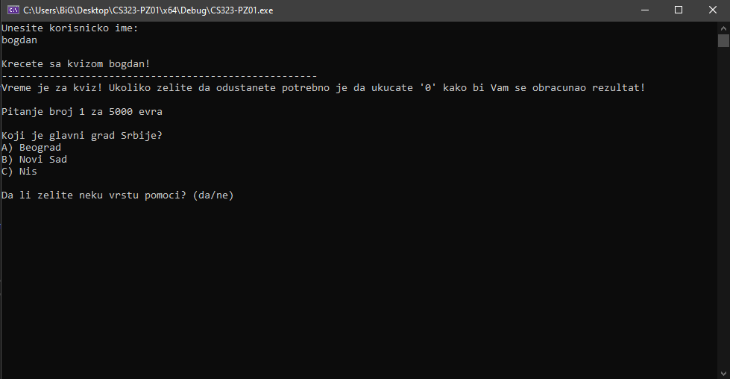
- Prijavljivanje za kviz unosom korisničkog imena i početak igre
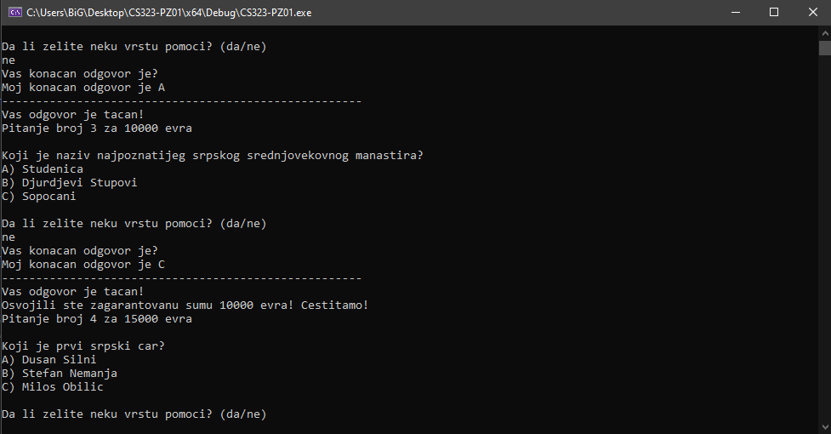
- Nekorišćenje pomoći i tačni odgovori do prve zagarantovane sume
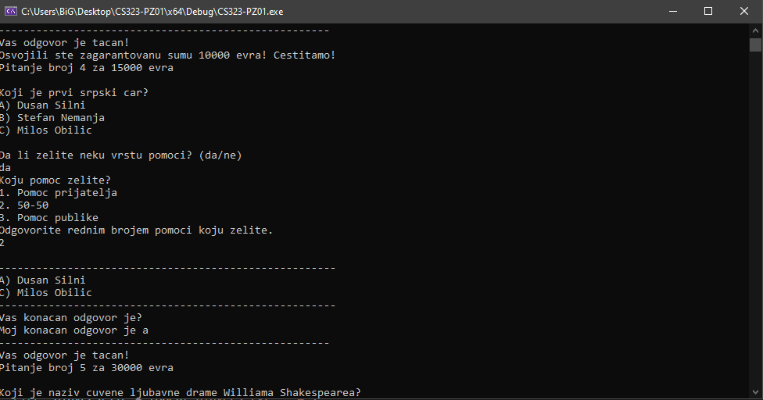
- Korišćenje pomoći
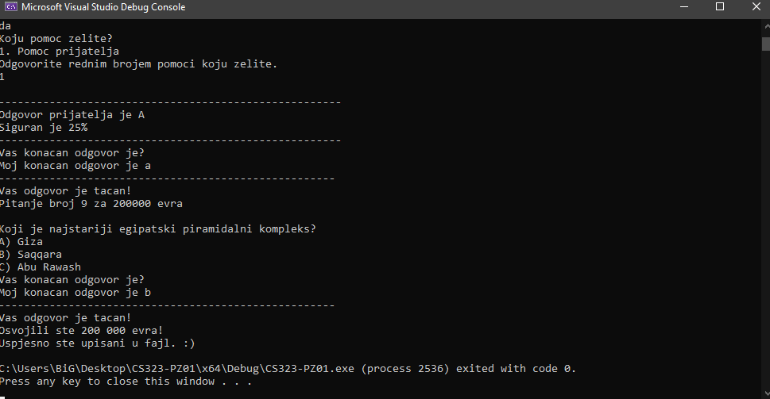
- Kraj igre, osvojena nagrada
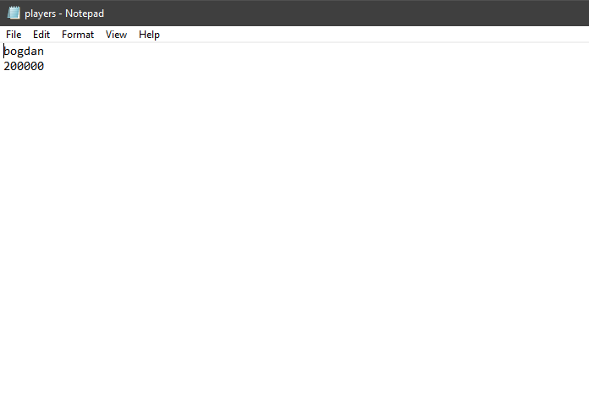
- Upis u fajl, korisničko ime i osvojena suma
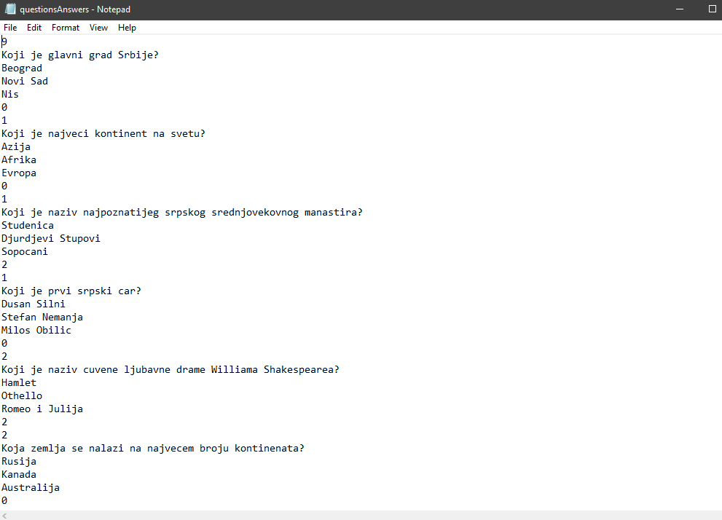
- Fajl sa pitanjima i odgovorima
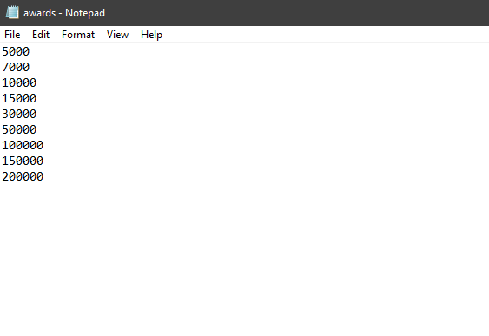
- Fajl sa nagradama
- Zaključak
Aplikacija predstavlja osnove C jezika, rad sa fajlovima, strukturama, nizovima karaktera. Aplikaciju je moguće doraditi uvođenjem složenijih koncepata.

